 | 2011年6月2日 星期四 多云有霾 20℃-32℃ | 窗体顶端
  用户： |  | 密码：



首 页

新闻中心

信息公开

网上办事

便民服务

互动交流

通知通告

教师在线

学生天地

社区教育

首页 > 区域动态 > 中学动态
展科技艺术才华，庆建党九十周年：田林二中第二十届科技艺术节闭幕式
2011-06-02 作者（来源）：田林二中 郑雅丽
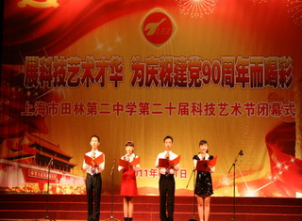
“今天是我们的节日，敲起了锣鼓，吹起了唢呐，揣着满怀的欢喜，我们参与到校园的活动里。”6月1日，田林二中用科技艺术节闭幕汇演来祝福同学们节日快乐。田二少年载歌载舞，以自己的方式享受着艺术庆祝节日，也欢庆中国共产党建党90周年。
闭幕式汇演在八（3）班师生《祖国颂歌》的朗诵声中拉开序幕，王卫珍校长回顾了本届科技艺术节的各项成果并向同学们送去了最美好的祝福：六一儿童节快乐！随即，精彩纷呈的红歌《红旗飘飘》、《那么爱你》、《时刻准备着》、《少年中国》、《国家》、《快乐的节日》、《中国有我》、《让我们荡起双桨》等由各班师生尽情演绎，唱出了红歌中的激情，映衬出师生们的颗颗红心。第一组汇演的班级表达了她们对祖国的热爱对国旗的崇敬之情；第二组班级的少先队员们欢庆六一欢庆节日；第三组班级赞美祖国歌颂祖国展望未来；在中国共产党90岁华诞之际，田二的同学们用歌舞献上诚挚的祝福，用小品表达出对祖国的挚爱对先烈的缅怀。
“今天是我们的节日，我们的明天就由我们自己去点击，我们用双手创造属于我们的奇迹！”今天的儿童倍受老师的关怀，父母的呵护，社会的关注，他们沐浴在爱的阳光里，润泽着情的雨露，祝愿田二学子们童年的每一天都是快乐的日子。

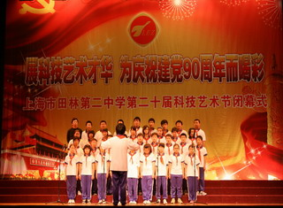
（责任编辑：郑亚捷）



 | 徐汇区人民政府 |  |  | 上海教育网 |  |  | 上海教师教育网 |  |  | 徐汇教师网 |  |  | 社区教育网 |  |  | 学前教育网 |  |  | 光启行动网 |  |  | UNESCO APEID


  版权所有：上海市徐汇区教育局 地址：上海市漕溪北路336号
  邮编：200030 电话：64872222
  建议使用IE5.0以上浏览器 建议采用1024*768的分辨率
  网站导航
  

